Приложение 7.
Технологическая карта.
Технологическая последовательность вязания композиции
«Цветущая планета»
Инструменты и материалы: крючок № 1-2, ножницы, пряжа (голубая - 4 штуки, зелёная- 1 штука, красная – 1 штука, жёлтая – 1 штука, игла большая швейная, клеевой пистолет, клей, проволока, холлфайбер.

№ | Последовательность выполнения работы | Творческий процесс
1. | Основа- шар: голубой пряжей  4,6,12  1 ряд – 1,2,3=18  1 ряд – 1,2,3,4=24  1 ряд –1,2,3,4, 5=30  1 ряд –1,2,3,4, 5,6=36  1 ряд –1,2,3,4, 5,6,7=42  1 ряд –1,2,3,4, 5,6,7,8=48  1 ряд –1,2,3,4, 5,6,7,8,9=54  1 ряд –1,2,3,4, 5,6,7,8,9,10=60  1 ряд –1,2,3,4, 5,6,7,8,9,10, 11=66  1 ряд –1,2,3,4, 5,6,7,8,9,10,11,12=72  1 ряд –1,2,3,4, 5,6,7,8,9,10,11,12,13=80  1 ряд –1,2,3,4, 5,6,7,8,9,10,11,12,13,14=86  1 ряд –1,2,3,4, 5,6,7,8,9,10,11,12,13,14,15=72  1 ряд –1,2,3,4, 5,6,7,8,9,10,11,12,13,14,15,16=80  1 ряд –1,2,3,4, 5,6,7,8,9,10,11,12,13,14,15,16,17=86  1 ряд –1,2,3,4,5,6,7,8,9,10,11,12,13,14,15,16,17,18=92  20 рядов по одной  Сокращение петель:  1 ряд –17,18 провязать вместе  1 ряд –16,17 провязать вместе  1 ряд –15,16 провязать вместе  1 ряд –14,15 провязать вместе  1 ряд –13,14 провязать вместе  1 ряд –12,13 провязать вместе  1 ряд –11,12 провязать вместе  1 ряд –10,11 провязать вместе  1 ряд –9,10 провязать вместе  1 ряд –8,9 провязать вместе  1 ряд –7,8 провязать вместе, наполнить холлофайбером  1 ряд –6,7 провязать вместе  1 ряд –5,6 провязать вместе  1 ряд –4,5 провязать вместе  1 ряд –3,4 провязать вместе1 ряд –6,7 провязать вместе  1 ряд –2,3 провязать вместе  1 ряд –1,2 провязать вместе | 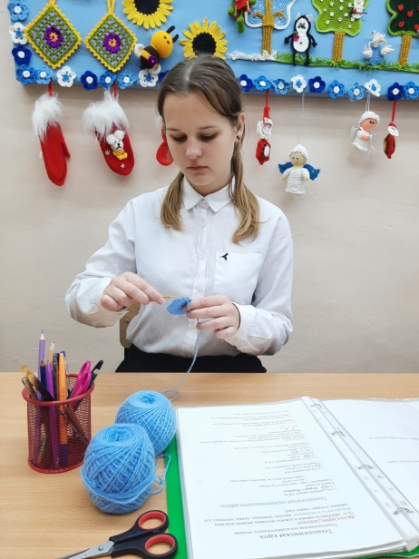  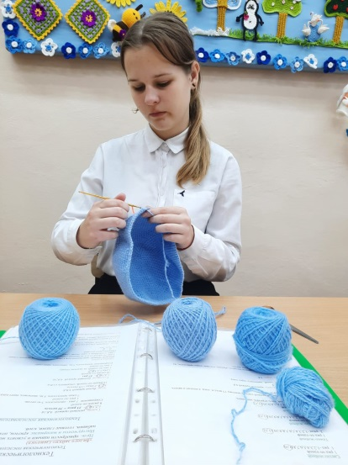
2. | Ноги: голубой пряжей  4,8,16  1 ряд – 1,2,3,4,5 – выполнить 20 раз  9 рядов – по одной  Сокращение петель:  1 ряд –6,7 провязать вместе  1 ряд –5,6 провязать вместе  1 ряд –4,5 провязать вместе= 21 столбик  Далее длина  8 рядов – по одной, наполнить холлофайбером  Сложить пополам и сшить столбиками. | 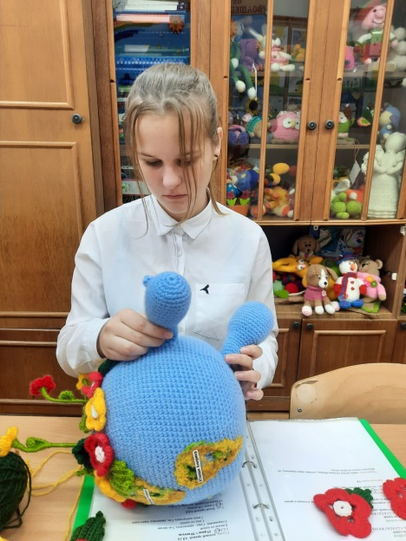
3. | Руки: голубой пряжей  4,8,16  1 ряд – 1,2,3,4,5 – выполнить 12 раз  8 рядов – по одной  Сокращение петель:  1 ряд –5,6 провязать вместе  2 ряда –4,5 провязать вместе  Далее длина  9 рядов – по одной, наполнить холлофайбером  Сложить пополам и сшить столбиками. | 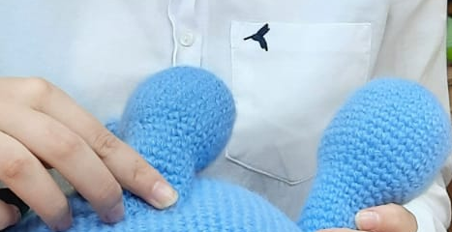  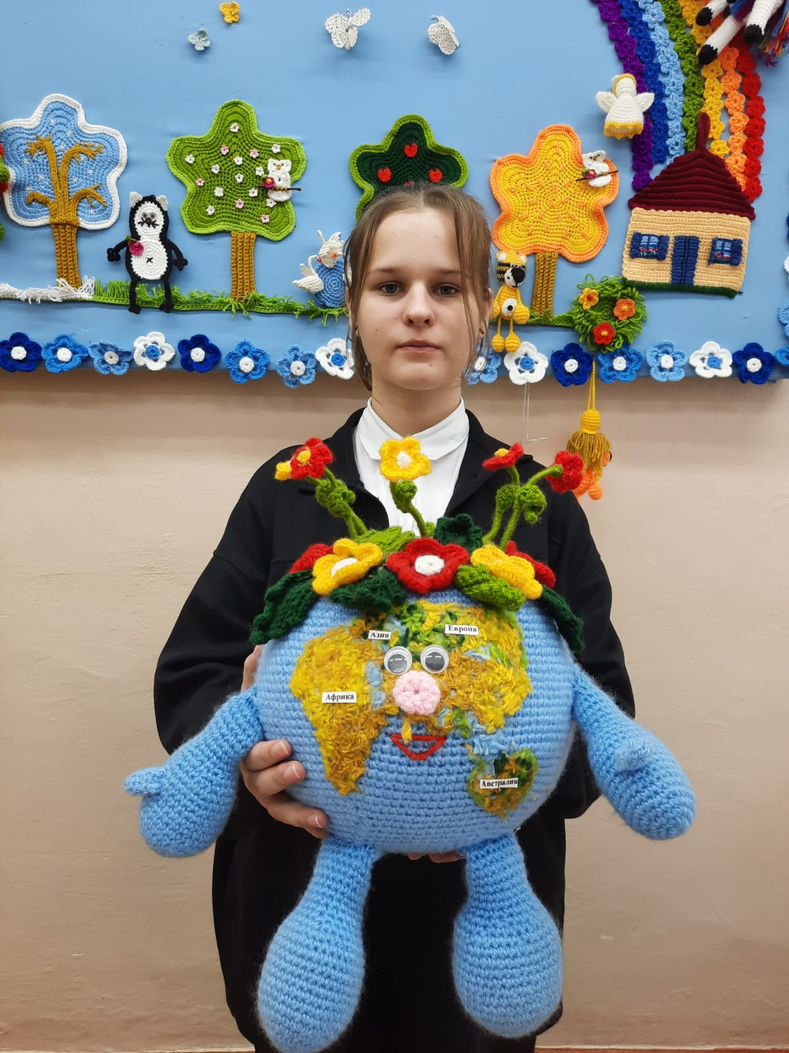
4. | Схема вязания фигурного листа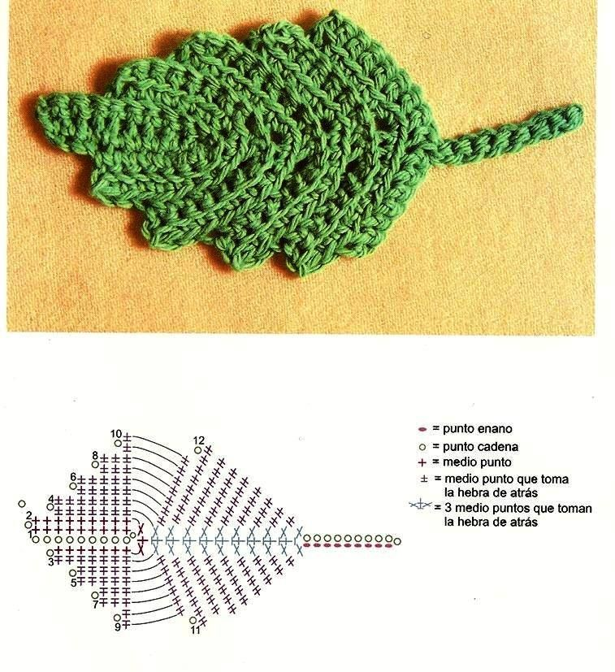
5 | Носик:  розовой пряжей 4,6,12  2 ряда – по одной  1 ряд -2,3 вместе, набить
6. | 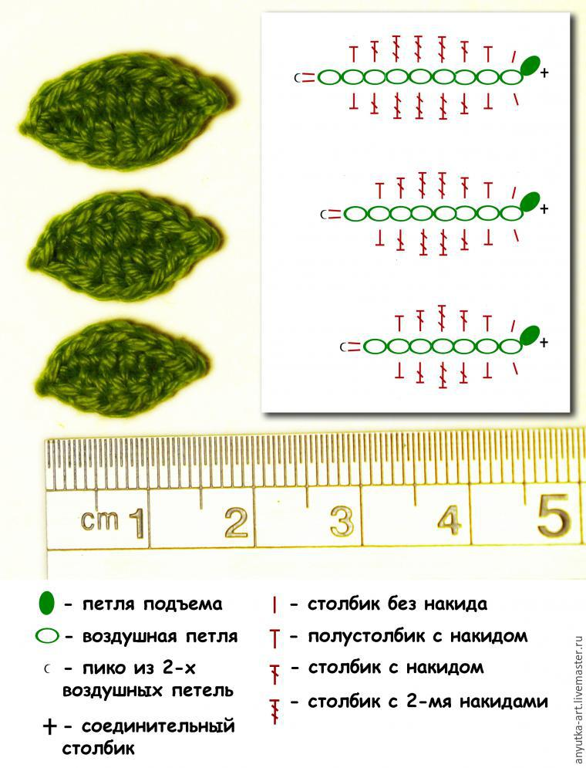Схема вязания простого листика
7. | Цветок (маленький):  СВОБОДНО связать 5 воздушных петель, соединить, столбиком без накида в кольцо;  далее по схеме:  продвигая каждый лепесток, всего 5;  серединка цветка: связать 4 воздушные петли соединить в колечко, вставить с серединку.  Цветок (большой):  Схема вязания цветка  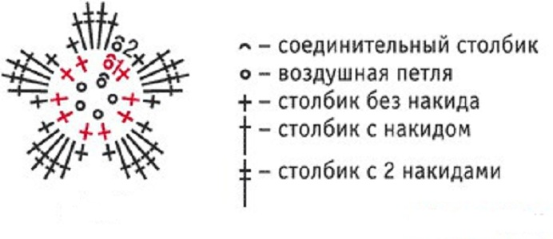 | 1.  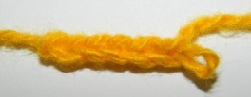  2 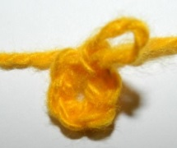   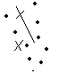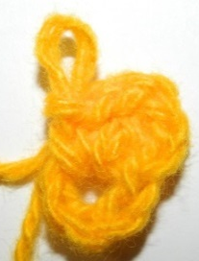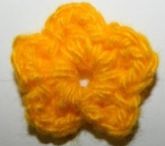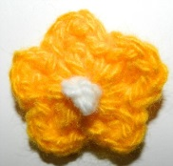  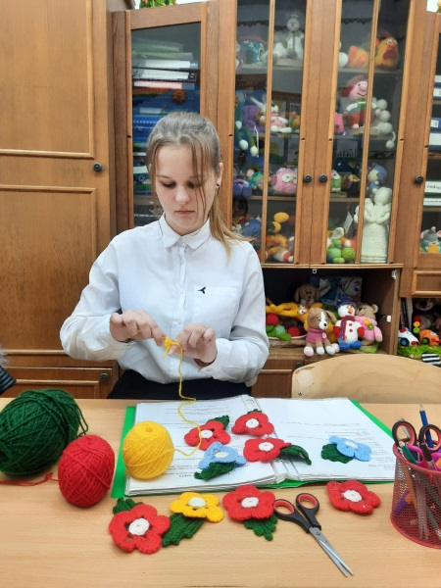
8 | Нарезать пряжу разных цветов: зелёную, жёлтую, коричневую и приклеить на шар-основу создавая материки. | 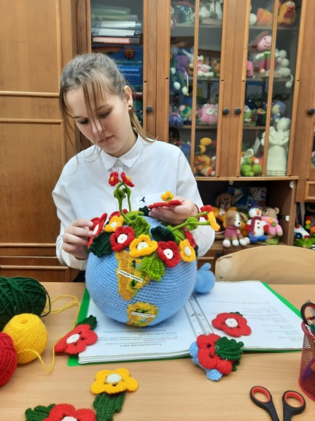
9 | Оформление:  Пришить ручки, ножки, носик.  Приклеить цветы в форме веночка.  Цветущая планета готова! | 